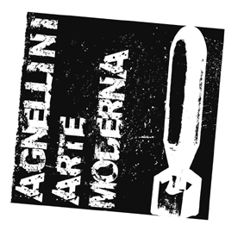
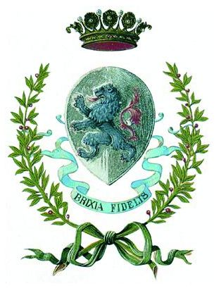
AGNELLINI ARTE MODERNA

Comune di Brescia
Assessorato alla Cultura
e al turismo della città di Brescia

Comunicato stampa 01.08.2011

JIM DINE
a cura di Dominique Stella

Sede Galleria Agnellini Arte Moderna, Brescia
Date 19 aprile – 22 settembre 2011

Il programma di grandi mostre della Galleria Agnellini Arte Moderna prosegue con un nuovo importante appuntamento: a partire dal 16 aprile, e fino al 24 settembre, si apre infatti la mostra monografica Jim Dine incentrata sulla figura poliedrica di uno dei grandi protagonisti dell’arte americana dagli anni ’60 in poi.
Curata da Dominique Stella, l’esposizione indaga tutti i grandi temi che Dine ha affrontato nella sua carriera e che lo hanno fatto diventare prima uno dei pionieri della performance, poi uno dei maggiori esponenti della Pop Art, passando per il movimento dell’American New Realism, per approdare, negli anni ’80, all’Espressionismo.

L’evento espositivo é realizzato con il patrocinio dell’Assessorato alla Cultura e Turismo del Comune di Brescia.

In mostra si ammirano oltre 20 opere – realizzate dai primi anni Sessanta alle più recenti - tra dipinti a olio e acrilico, e sculture in bronzo e legno, una varietà di tecniche che ben rappresentano le diverse modalità espressive con le quali l’artista ha sempre cercato di avvicinarsi ai messaggi essenziali e intimi della vita.

L’opera di Jim Dine nasce da un profondo radicamento nella cultura americana dei primi anni ’60 in pieno fermento: si sviluppa in quel momento il consumismo, la pubblicità, la cultura di massa. In questa fase rivoluzionaria di materialismo sfrenato l’artista intraprende un percorso del tutto personale orientato all’ambito dell’intimo e dell’affettivo.
Il percorso espositivo conduce il visitatore proprio tra quei soggetti che hanno fatto del linguaggio di Jim Dine un linguaggio del sentimento sin dall’inizio del suo lavoro, quali cuori, veneri, uccelli e indumenti.
In particolare, si ricorda l’attaccamento dell’artista alla figura di Pinocchio, di cui in mostra si ammira una scultura dal titolo Pinocchio, The Grey Shirt (Böras), e del quale lo stesso Dine afferma: “L'idea di un pezzo di legno che parla e che diventa un ragazzo in carne ed ossa è una metafora dell'arte, è l'estrema trasformazione alchemica”.
Altro soggetto fondamentale in questa fase del percorso artistico di Jim Dine è quello della vestaglia che viene usata come contrappunto all’icona femminile di Venere, emblema della vita e della fertilità (anch’essa rappresentata in mostra da alcune sculture, come The Solo Venus e Night in the Room). L’indumento maschile diventa simbolo della sicurezza mascolina e riflesso della sua immagine di artista, nel consapevole tentativo di crearsi un’identità personale ed esistenziale al tempo stesso: “Ho pensato che mi somigliava – dice Jim Dine – e ho pensato che ne avrei fatto il mio simbolo”. A tale proposito, in mostra si ammirano diversi lavori, tra cui citiamo A Sea of Blood e The Crack at Dawn.
Come spesso accade nella sua arte dunque, anche in questo caso, Dine si serve di soggetti che gli permettono di rappresentare se stesso e di svelare il suo inconscio. Al disvelamento della parte più profonda di sé sono volte anche le composizioni con pappagalli, cuori, scimmie – Colorful Parrot at Home e Ape and Cat (The Swoon) – che si ammirano nella galleria bresciana.

Nel testo in catalogo, Dominique Stella commenta: “Jim Dine appartiene a una generazione di artisti americani che negli anni '60 acquisì una notorietà senza precedenti. Essi conquistarono il mondo dell'arte internazionale con una sicurezza sbalorditiva e una gran disinvoltura, segnando la storia con la forza dell'analisi della società nella quale vivevano. In questa atmosfera, Jim Dine segue una traiettoria particolare che coltiva in un sentimento di appartenenza a una particolare tradizione. […] Le immagini di Dine hanno ognuna la propria storia, sono legate alla sua esperienza e al suo sentire. Egli persegue un'opera intensamente sincera, soggettiva, che oltrepassa le categorie nazionali e universali, ai margini di ogni movimento artistico”.

Accompagna la mostra un catalogo bilingue, in italiano e inglese, con testi di Dominique Stella, Claude Lorent e Gérard-Georges Lemaire, edito da Agnellini Arte Moderna.

Coordinate mostra
Titolo Jim Dine
A cura di Dominique Stella
Sede Galleria Agnellini Arte Moderna, Via Soldini 6/A – 25124 Brescia
Date 19 aprile – 22 settembre 2011
Orari da martedì a sabato 10.00/12.30 e 15.30/19.30
Chiuso domenica e lunedì. La galleria è chiusa per tutto il mese di agosto.
Catalogo edito da Agnellini Arte Moderna con testi di Dominique Stella, Claude Lorent e Gérard-Georges Lemaire

Informazioni al pubblico Galleria Agnellini Arte Moderna
Via Soldini 6/A – 25124 Brescia
Tel. 030.2944181 Fax 030.2478801
info@agnelliniartemoderna.it www.agnelliniartemoderna.it

Ufficio Stampa Irma Bianchi Comunicazione
tel. 02 89404694 ra - fax 02 8356467 info@irmabianchi.it
Testi e foto scaricabili dal sito http://www.irmabianchi.it/Dinebis.htm

